Nota
p/ - para
qq - qualquer
tq - tal que
i.e. - isto é
sse - se e só se ($⇔$)
então ($⇒$)
Máximo Divisor Comum
36 = 2 x 2 x 3 x 3
90 = 2 x 3 x 3 x 5
MDC(36,90) = 2x3x3 = 18

Mínimo Múltiplo Comum
múltiplos de 6: 0, 6, 12, 18, 24, 30, ...
múltiplos de 4: 0, 4, 8, 12, 16, 20, 24, ...
MMC(6,4) = 12 (pois é o menor múltiplo comum diferente de zero)

$$a ≡ b \left(mod n\right) ⟶ a - b = kn$$

Seja f uma função de domínio X e contradomínio Y, $f: X→Y$.

A função f diz-se injetiva se p/ cada elemento $x∈X$, existe um único $y∈Y$ tq $f\left(x\right)=y$.

A função f diz-se sobrejetiva se p/ cada elemento $y∈Y$, existe pelo menos um $x∈X$ tq $f\left(x\right)=y$.

A função f diz-se bijetiva se for injetiva e sobrejetiva.

Associatividade: (a•b)•c = a•(b•c)
Uma operação • é associativa quando p/ qq 3 elementos do conjunto/grupo se verifica regra acima

Comutatividade/Abeliano: a•b = b•a
Uma operação • é comutativa quando p/ qq 2 elementos do conjunto/grupo se verifica a regra acima

Seja $\left(S,*\right)$ um grupóide.

Um elemento $0∈S$ diz-se um elemento zero/nulo se $0*a=0=a*0, ∀a∈S$.
Um elemento $id∈S$ diz-se um elemento neutro/identidade se $id*a=a=a*id, ∀a∈S$.
Um elemento $a∈S$ diz-se um elemento idempotente se $a*a=a$. Um elemento neutro/nulo é um elemento idempotente.
Num grupóide existe no máximo um elemento neutro – representado por $1_{S}$.

Um grupóide diz-se semigrupo se a sua operação * for associativa.

Seja S um semigrupo, $m,n∈N$ e $a∈S$, então:
- $a^{m}a^{n}=a^{m+n}$ [$ma+na=\left(m+n\right)a$];
- ${(a^{m})}^{n}=a^{mn}$ [$n\left(ma\right)=\left(nm\right)a$].

Um semigrupo que admita elemento neutro, diz-se um monóide ou semigrupo com identidade.

Seja $\left(S,*\right)$ um monóide.
Um elemento $a'∈S$ diz-se um elemento oposto de $a$ se $a^{'}*a=1_{S}=a*a'$.
Um elemento $a∈S$, tem no máxmio, um elemento oposto.

Oposto:
inverso de $a=a^{-1}$ [Linguagem Multiplicativa]
A não ser que seja referido, trabalhamos com linguagem multiplicativa.
simétrico de $a=-a$ [Linguagem Aditiva]

Princípio da Boa Ordenação: todo subconjunto não-vazio de $N$ possui um elemento mínimo (menor elemento).

$Z_{n}=\{0, …, n-1\}$ Seje • uma operação comutativa, ${(x•y)}^{2}=x^{2}•y^{2}$.

--------------------
TEORIA DE GRUPOS
--------------------

Um Grupo é um monóide no qual todos elementos admitem um único elemento opostos.

G é grupo sse:
- a operação binária é associativa

2) $∀a∃id∈G: a•id=a=id•a$
(se qualquer elemento de G admita um elemento identidade que pertença a G)

3) $∀a∃(a^{-1})∈G: a•(a^{-1})=id=(a^{-1})•a$
(se para qualquer elemento de G haja um elemento oposto pertencente a G)

Seje G um grupo:
Existem semigrupos que não são grupos, nos quais se verifica as leis do corte – por ex.: $Z\backslash \{0\}$, este monóide comutativo as leis do corte mas não é um grupo (pois os únicos elementos que admitem inverso são 1 e -1).
>${ id}^{-1}$ = $id$
> ($x^{m}$)•($x^{n}$) = $x^{m+n}$;${ (x^{m})}^{n}$ = $x^{m•n}$
>$({a^{-1})}^{-1}$ = $a$;${ (a•b)}^{-1}$ = ($b^{-1}$)•($a^{-1})$;${{ (a}_{1}…a_{n})}^{-1}$ = (${a_{n}}^{-1}$)...(${a_{1}}^{-1}$)
> são válidas as leis de corte: para $x,y,a∈G, a•x=a•y ⟹ x=y$

Também a igualdade ${(xy)}^{n}=x^{n}y^{n} \left(∀x,y∈G e n∈N\right)$ só se verifica sse G é abeliano.

Seja G um grupo, e S o seu subconjunto não vazio (=subgrupo, escrevemos S<G)
S⊆G é S<G sse:
- S ≠ ∅ vazio (pois pelo menos a id(G)∈S)*
- x,y∈S $⟹$ xy∈S
*se G é grupo e S<G então o elemento neutro de S $(1_{S})$ é o mesmo que o de G ${(1}_{G})$. Pois por um lado temos que, $1_{S}*1_{S}=1_{S}$; por outro lado, como $1_{S}$∈G, temos que $1_{S}*1_{G}=1_{S}$. Logo pela lei do corte, $1_{S}*1_{S}=1_{S}*1_{G}⇔1_{S}=1_{G}$

- x∈S $⟹$ $x^{-1}$∈S

Sejam G um grupo e S<G. Então:
-para cada s∈S, o inverso de s em S é o mesmo que o inverso de s em G
-para $S_{1},S_{2}<G$ então $S_{1}∩S_{2}<G$

Ordem do Grupo é o nº de elementos do grupo G, e representa-se por |G|

Ordem de um Elemento é o menor n.º natural p tq um elemento a pertencente a um grupo G dê $a^{p}=1_{G}$ - representa-se por $o({[a]}_{p})$ – dito de outra forma, $o\left(a\right)=k$ se: a) $a^{k}=1_{G}$; b) $p∈N, a^{p}=1_{G}⇒k≤p$

Seja G grupo e a$∈$G um elemento de ordem finita f.
Então para qq n∈N: o($a^{n}$)= $\frac{f}{mdc(f, n)}$.

Se não existe nenhum n∈N tq $a^{n}=1_{G}$ então diz-se que a tem ordem infinita e escrevemos o(a)=∞.

Num grupo finito, a ordem de cada elemento divide a ordem do grupo.

Num grupo finito nenhum elemento tem ordem infinita.

Num grupo o elemento identidade é o único com ordem 1.

Sejam G um grupo e a,b∈G. Então, p/ qq inteiro positivo k: ${(ab)}^{k}= 1_{G}⇔ {(ba)}^{k}= 1_{G}$.

Sejam G um grupo e a∈G, então: o($a^{-1}$)= o($a$).

Se $\left(x,y\right)∈ Z_{n}⋅Z_{m}$ então $o\left((x,y)\right)=mmc(o\left(x\right),o(y)$).

Seja S um semigrupo finito que satisfaz as leis do corte, então S é um grupo.

Teorema de Lagrange: Seje G grupo finito e H<G $⟹$ |H| divide por |G|

Teorema de Cauchy: Seje G um grupo de ordem n∈N e p um primo divisor de n. Então, existe um elemento a∈G tq o(a)=p.

Sejam G um grupo e $∅ ≠ X ⊆ G$.

Chama-se subgrupo de G gerado por X, e representa-se por <X>, ao menor subgrupo que contém X.

Se X = {a} , então escrevemos <a> para representar <X> e falamos no subgrupo de G gerado por a.

Sejam G e a∈G um elemento com ordem infinita, então <a> tem nº infinito de elementos.

Se $G=<a>$ tem ordem o, então p/ $1≤n≤o-1$, $a^{n}$ é gerador de G sse $mdc\left(n,o\right)=1$.
Se por exemplo G=<a> tem ordem vinte, então, $a^{n}$ é gerador de G sse mdc(n,20)=1, ou seja, sse $n∈\{1,3,7,9,11,13,17,19\}$. Logo G tem 8 geradores.

Seja G um grupo abeliano, então H<G é subgrupo normal/invariante de G (escreve-se $H⊲G$)
Ou seja $∀ x∈G$, $xH=Hx$

Seja G um grupo abeliano, então qq subgrupo H de G é normal em G.

Seja G grupo e H<G e H’$⊲$G. Então, HH’$⊲$G. Também se H’$⊆$H, então H’$⊲$H.

Seja G grupo e H$⊲$G, então, ao grupo $G/H$ chama-se grupo quociente (que é abeliano)

Demonstração: Sejam $x,y∈G$, então, $xHyH=xyHH=xyH$

2º Teorema do Isomorfismo – Sejam G grupo e $H,T < G$ tq $T⊲G$. Então $(HT)/_{T }≅ H/_{(H∩T)}$.

Grupo Cíclico: $∃a∈G: G= <a>$ , i.e, se existe $a∈G$ tq – $(∀x∈G)(∃n∈Z)$ $x=a^{n}$

Qualquer subgrupo de um grupo cíclico é cíclico.

Grupo Quociente de um grupo cíclico é cíclico.
Grupo Quociente de um grupo que não é cíclico pode ser cíclico.

Todo grupo cíclico é abeliano (o recíproco não é verdadeiro).

Dois grupos cíclicos são isomorfos sse tiverem a mesma ordem.
G cíclico ordem p (sendo p um nº primo), então, G$≅ Z_{p}$ (G é isomorfo a $Z_{p}$).

Uma aplicação $Ψ: Gn →Gm$ diz-se um morfismo, ou homomorfismo, se: $∀x,y∈Gn , Ψ(xy) = Ψ(x)Ψ(y)$

Um morfismo diz-se um epimorfismo se for uma aplicação sobrejetiva, isto é se: $∀y∃x, Y(x)=y$

Um morfismo diz-se um monomorfismo se for uma aplicação injetiva, isto é sse: $∀a,b∈X ⟹Y(a)≠Y(b)$

Um morfismo diz-se isomorfismo se for uma aplicação bijetiva (ou seja, sobrejetiva e injetiva)

Um morfismo de um grupo nele mesmo diz-se endomorfismo (automorfismo se for bijetivo)
Conjunto automorfismo é um grupo p/ a composição usual de funções.

Seja $ψ:Gn→Gm$ um morfismo de grupos
Chama-se núcleo (ou kernel) de $ψ$, e representa-se por Nuc $ψ$ (ou ker $ψ$), ao subconjunto de Gn:
$Nuc ψ = \{x∈G_{n} | ψ(x)= 1_{Gm}\}$

Sejam G um grupo e H$⊲$G, então:
pi: G ⟶ G/H
x ⟼ xH

é um epimorfismo (ao qual se chama epimorfismo canónico) tq Nuc pi = H.

Sejam Gn e Gm dois grupos; se Ψ: Gn ⟶ Gm é um momorfismo, então: Ψ($1_{Gn}$)=$1_{Gm}$.

Sejam Gn e Gm dois grupos e Ψ: Gn ⟶ Gm um momorfismo, então: ${[Ψ(x)]}^{-1} = Ψ\left(x^{-1}\right)$.

Sejam Gn e Gm dois grupos, H⊆Gn e ψ:Gn⟶Gm um morfismo, então: $H<Gn ⟹ψ\left(H\right)<Gm$.

Seja ψ:Gn->Gm um morfismo de grupos. Se ψ é um monomorfismo então Gn$≅$ψ(Gn).

Sejam Gn e Gm dois grupos, H ⊆ Gn e ψ:Gn⟶Gm um epimorfismo. Então, H$⊲$Gn $⇒$ ψ(H)$⊲$Gm.

Seja ψ:Gn⟶Gm um morfismo de grupos. Então, ψ é um monomorfismo se e só se $Nucψ=\left\{1_{Gn}\right\}$.

Seja ψ:Gn⟶Gm um morfismo de grupos definido por $ψ\left(x\right)={1G}_{m} (∀x∈G_{n})$. Então ψ é morfismo de grupos nulo.

Teorema Fundamental do Homomorfismo:
Seja θ:G⟶G′ um morfismo de grupos. Então, Im θ$≅$G/Nucθ.

Teorema de representação de Cayley:
Todo o grupo é isomorfo a um grupo de permutações.

-------------------
TEORIA DE ANÉIS
-------------------

Seja A um conjunto não vazio e duas operações binárias, que representamos por + e ∙, nele definidas. O triplo (A,+,∙) diz-se um anel se:
1) (A, +) é um grupo comutativo (também chamado módulo)
2) (A, ∙) é um semigrupo
3) A operação ∙ é distributiva em relação à operação +
( i.e., para todos a,b,c∈A, a∙(b+c) = a∙b + a∙c e (b+c)∙a = b∙a + c∙a )

O anel A diz-se comutativo se a multiplicação for comutativa.

Seja (A,+,∙) um anel:
> Ao elemento neutro do grupo chamamos zero do anel e representamos por $0_{A}$
> Quando existe, ao elemento neutro do semigrupo chamamos identidade do anel e representamos por $1_{A}$
> No caso de o anel ter identidade, podem existir elementos que admitem elemento oposto p/ multiplicação
> para todo x$∈$A, $0_{A}x=x0_{A}=0_{A}$
> se a+a=a e a∙a=a, é um anel comutativo com identidade, chamamos A um anel nulo
> sejam x,y$∈$A, então, $(-x)y=x(-y)=-xy$ e $(-x)(-y)=xy$

Sejam a,b$∈$A e m,n$∈$Z, então:
- (m+n)a = ma+na
- n(ma) = (nm)a
- n(a+b) = na+nb
- n(ab) = (na)b = a(nb)
- ${(a^{n})}^{m}=a^{nm}$
- $a^{n}a^{m}=a^{n+m}$

Propriedade Distributiva Generalizada
Sejam A um anel, n∈N e a,$b_{1}$,$b_{2}$, ...,$b_{n}$∈A. Então:
1) a($b_{1}$+$b_{2}$+...+$b_{n}$) = $ab_{1}$+$ab_{2}$+...+${ab}_{n}$
2) ($b_{1}$+$b_{2}$+...+$b_{n}$)a = $b_{1}a$+$b_{2}a$+...+$b_{n}a$

Seja A um anel com identidade $1_{A}$, um elemento a∈A diz-se uma unidade se admite inverso em A.

Representa-se por $U_{A}$ o conjunto das unidades de um anel com identidade.
Técnicamente são as leis do corte.
Seje A um anel, um elemento a∈A diz-se simplificável se, para todos x,y∈A: xa=ya ou ax=ay$⇒$x=y

Num anel A, toda a unidade é simplificável, mas nem todo o elemento simplificável é uma unidade.

Seje A um anel, a∈A diz-se um divisor de zero se existe b∈A\{$0_{A}$} tq: ab=$0_{A}$ ou ba=$0_{A}$
Por estas duas propriedades podemos concluir que uma unidade não pode ser um divisor de zero.
No anel ($Z_{n}$,+,∙), os divisores de zero são os elementos ${[x]}_{n}$, onde mdc(x,n)$≠$1.

Para um anel (A,+,∙), $n∈N$, os elementos ${[x]}_{n}$ com mdc(x,n)=1 são as unidades do anel.

Seja A um anel:
- se na=$0_{A}$, $∀a∈A⟹n=0$, A diz-se anel de caraterística 0 e escreve-se c(A)=0;
- se $\left(∃x∈Z\backslash \left\{0\right\}\right)\left(∀a∈A\right) xa=0_{A}$, A diz-se anel de carateristica k onde * e escreve-se c(A)=k.
*$k=min \{n∈N: na=0_{A} ∀a∈A\}$
Sejam A$≠${$0_{A}$} um anel com identidade $1_{A}$ e $n∈N$. Então, c(A)=n$⟺$o($1_{A}$)=n.

Seja A um anel e a um elemento de A: c(A)=k ; o(a)=x ; então $∀b∈A$ - $kb=0_{A}⇒ x | k$.

Se A tem caraterística finita, então a c(A) é o mmc entre as ordens de todos os seus elementos.

Seje $Z_{n}$ um anel, c($Z_{n}$)=n e c($Z_{n}×Z_{n}$)=n. Por fim, anéis de caraterísitcas iguais são isomorfos.

Domínio de Integridade – um anel comutativo com identidade tq $0_{A}$ é o único divisor de zero.

Se A é um domínio de integridade, então, A$≠${$0_{A}$}.

Seja A um anel comutativo com identidade. Então, as seguintes afirmações são equivalentes:
- A é domínio de integridade;
- A\{$0_{A}$}$≠∅$ e todo o elemento de A\{$0_{A}$} é simplificável;
- A\{$0_{A}$}$≠∅$ e A\{$0_{A}$} é subsemigrupo de A relativamente ao produto;
- A\{$0_{A}$}$≠∅$ e, se as equações ax=b e xa=b (a$≠0_{A}$) tiverem solução, então, a solução é única.

$U_{D}$ representa o conjunto das unidades de D – i.e., o conjunto dos elementos para os quais existe $u^{-1}∈D$.
Como $1_{D}∈D$, temos $U_{D}≠∅$. Pela definição de D.I., $0_{D}$ é o único divisor de zero.
Seje D um D.I., dados $x,y∈D$ diz-se que $x$ divide $y$ (ou que x é fator de y, ou y é divisível por x) se, $∃t∈D: t=y | x$.

Um elemento $p$ diz-se irredutível em $D$ se: Um elemento $p$ diz-se primo em $D$ se:
- $p≠0_{D}$ e $p∈U_{D}$; 1) $p≠0_{D}$ e $p∉U_{D}$;
- $p=ab⟹a∈U_{D}$ ou $b∈U_{D}$. 2) $p\left|ab⟹p\right|a$ ou $p|a$.

Todo o elemento primo de D é um elemento irredutível.
De alguma forma, num corpo todos elementos primos são irredutíveis (e vice-versa), e também não há elementos irredutíveis.

Um anel A diz-se um anel de divisão se (A\{$0_{A}$},∙) é um grupo.
Um anel de divisão comutativo diz-se um corpo.
Resulta da definição que qq corpo é um domínio de integridade (o recíproco não é verdadeiro).

Um D.I. diz-se um domínio euclidiano se for possível definir uma aplicação $δ:D⟶N_{0}$ tq:
- $∀a,b∈D\backslash \{0_{D}\}$ $b|a⟹δ(b)≤δ(a)$;
À aplicação $δ$ chama-se valoração em D.
- se $a,b∈D$ e $b≠0_{D}$, então, existem $q,r∈D$ tq $a=bq+r$ e $δ(r)≤δ(b)$.

Seje D um domínio euclidiano. Então, $∀b∈D\backslash \{0_{D}\} δ(0_{D})<δ(b)$.

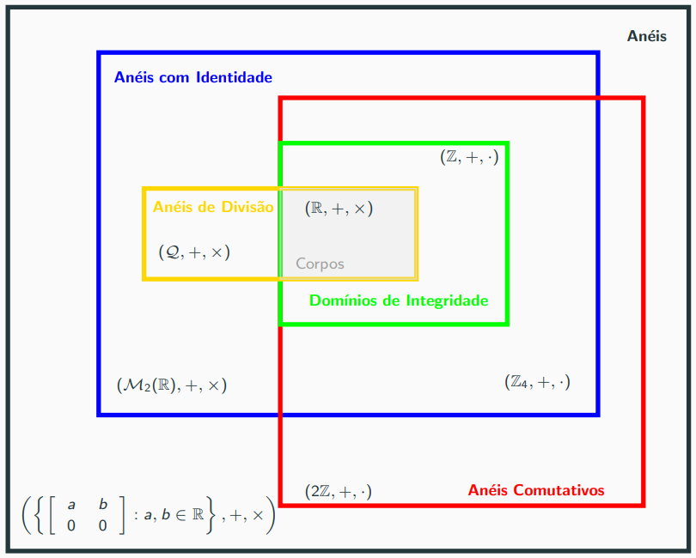

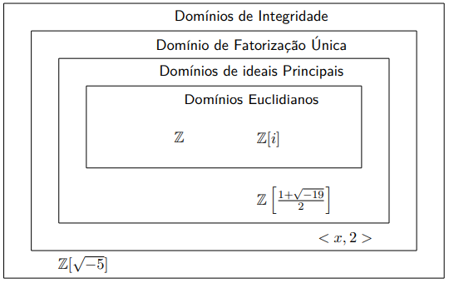

Sejam A um domínio de integridade e A′⊆A.
Então, A′ é subdomínio de integridade de A sse:
1) $1_{A}$∈A′
2) x,y∈A′$⟹$x−y∈A′
3) x,y∈A′$⟹$xy∈A’

Sejam A um anel e A′⊆A. Então, A′ é subanel de A sse:
1) A$≠∅$
2) x,y∈A’$⟹$x-y∈A’
3) x,y∈A’$⟹$xy∈A’

Sejam A um anel de divisão (respetivamente, corpo) e A′⊆A.
Então, A′ é subanel de divisão (respetivamente, subcorpo) de A sse:
1) A′$≠$∅
2) x,y∈A′$⟹$x−y∈A′
3) x,y∈A′\{$0_{A}$}$⟹$x$y^{-1}$∈A′\{$0_{A}$}

Seja A um anel, I é ideal de A se:
- (I, +) < (A, +)
Se apenas xi∈I, então dizia-se ideal esquerdo; caso apenas ix∈I dizia-se ideal direito.
- ∀x∈A ∀i∈I, xi,ix∈I (I$⊆$A, I$≠∅$)

Todo ideal de um anel A é um subanel de A.

Ideial próprio: I=A se $1_{A}∈$I
- I$⊆$A mas I$≠$A

Seja A um anel comutativo com identidade, um ideal I diz-se ideal maximal de A se não existe K ideal de A tq: I$⊈$K$⊈$A. Se existir K$⊆$A tq I$⊈$K então I=K.

Se I e J são ideais maximais distintos de um anel comutativo com identidade A, então A=I+J.
Seje A um anel comutativo com identidade. Um ideal I de A diz-se primo se A\I$≠∅$ e A\I é fechado p/ o produto.

$⟶$ Também isto significa que A/I é um anel comutativo.

Se A é um anel com identidade $1_{A}$, então A/I é um anel com identidade $1_{A}$+I
Seja A um anel comutativo com identidade e I um ideal de A.
Então, são equivalentes as seguintes afirmações:
- I é maximal - I é ideal primo
- A/I é corpo - A/I é um domínio de integridade

I ideal maximal $⟺$ A/I corpo $⟹$ A/I domínio de integridade $⟺$ I ideal primo
Se considerarmos o anel $Z$, um ideal é maximal sse é do tipo $pZ$, com p primo, pois $pZ$ só é corpo se p for primo.

Sejam A e A′ dois anéis.
Uma aplicação $φ$:A$→$A′ diz-se um morfismo (ou homomorfismo) de anéis se satisfaz as seguintes condições:
1) (∀a,b∈A) $φ$(a+b) = $φ$(a)+$φ$(b)
2) (∀a,b∈A) $φ$(a·b) = $φ$(a)·$φ$(b)

Um morfismo diz-se: monomorfismo se for injetivo; epimorfismo se sobrejetivo; isomorfismo caso bijetivo.

Um morfismo diz-se um endomorfismo se A=A′. Um endomorfismo bijetivo diz-se um automorfismo.
(ou Ker$φ$)
Seja $φ:A⟶A'$ um morfismo de anéis:
- Chama-se Núcleo de $φ$ (ou kernel) – Nuc$φ$ – ao subconjunto de A definido por: Nuc$φ$ = {$x∈A: φ\left(x\right)=0_{A}$}

- Chama-se Imagem de $φ$ - Im$φ$ ou $φ(A)$ – ao subconunto de A’ definido por: Im$φ$ = {$φ\left(x\right): x∈A$}

Também: Nuc$φ$ é um ideal de A; Im$φ$ é subanel de A’.

Sejam A e A′ dois anéis e $φ$:A$⟶$A′ um morfismo.
Então: $φ$($0_{A}$)=$0_{A}$ ; (∀a∈A) $φ$(−a) = −$φ$(a) ; (∀a∈A) (∀k∈Z) $φ$(ka) = k$φ$(a)
Também se A′ é comutativo e $φ$ é monomorfismo, então A é comutativo.

Sejam $φ$:A$⟶$A′ um morfismo de anéis e B um subanel de A. Então, ϕ(B) é um subanel de A′.

Sejam $φ$:A$⟶$A′ um epimorfismo de anéis e I um ideal de A. Então, ϕ(I) é um ideal de A′.

Seja $φ$:A$⟶$A′ um morfismo não nulo de anéis, se A é um corpo, então, ϕ(A) é um corpo.

Seja $φ$:A$⟶$A′ um morfismo de anéis, então $A/Nuc φ$ é isomorfismo a ϕ(A)

Seja A um anel e I um seu ideal. Então a aplicação $π: A⟶A/I$ definida por $π\left(x\right)=x+I\left(x∈A\right)$ é um epimorfismo (ao qual se chama epimorfismo canónico).

Seje $f:Z⟶Z_{10}$ um morfismo de anéis definido por $f\left(x\right)={[kx]}_{10} (∀x∈Z)$.
$$∀x,y∈Z, f\left(xy\right)=f\left(x\right)f\left(y\right)⟺{\left[kxy\right]}_{10}={\left[k^{2}xy\right]}_{10}⟺k≡k^{2}\left(mod 10\right)⟺k∈\{1,5\}$$

O único morfismo de anéis de uma aplicação $f:R⟶Z$ ou $f:Q⟶Z$ (entre $R$ e $Z$ ou $Q$ e $Z$), é o morfismo nulo.

$$A/I≅φ(A)$$
Teorema Fundamental do Homomorfismo: Seja $φ:A⟶A'$ um morfismo de anéis, então existe um ideal I de A tq:
1º Teorema do Isomorfismo: Seja $φ:A⟶A'$ um epimorfismo de anéis. Se I é ideal de A tq $Nuc φ⊆I$, então: $A/I≅A^{'}/φ(I)$

2º Teorema do Isomorfismo: Sejam A um anel e $A_{1}$ e $A_{2}$ seus subanéis. Se $A_{2}$ é um ideal de A, então:
$$(A_{1}+A_{2})/A_{2} ≅{ A}_{1}/(A_{1}∩A_{2})$$

-------------------
Permutações
-------------------

Seje A um conjunto, uma permutação de A é uma aplicação bijetiva de A em A.

Se A é um conjunto de $n∈N$, sabemos que podemos definir n! Permutações de A distintas.
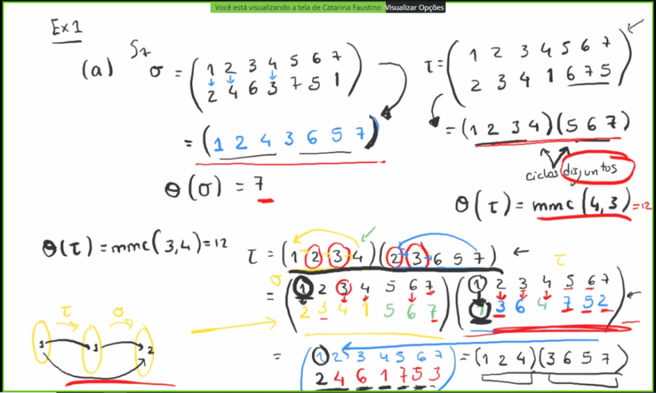

Ordem de σ só pode ser ou:
- comprimento do ciclo
- MMC do comprimento dos ciclos disjuntos

$$|<σ>|=o\left(σ\right)=x$$

